B. PAKUOTĖS LAPELIS
Pakuotės lapelis: informacija vartotojui

Humulin N KwikPen 100 TV/ml injekcinė suspensija užpildytame švirkštiklyje
žmogaus insulinas

Atidžiai perskaitykite visą šį lapelį, prieš pradėdami vartoti vaistą, nes jame pateikiama Jums svarbi informacija.
- Neišmeskite šio lapelio, nes vėl gali prireikti jį perskaityti.
- Jeigu kiltų daugiau klausimų, kreipkitės į gydytoją, vaistininką arba slaugytoją.
- Šis vaistas skirtas tik Jums, todėl kitiems žmonėms jo duoti negalima. Vaistas gali jiems pakenkti (net tiems, kurių ligos požymiai yra tokie patys kaip Jūsų).
- Jeigu pasireiškė šalutinis poveikis (net jeigu jis šiame lapelyje nenurodytas), kreipkitės į gydytoją, vaistininką arba slaugytoją. Žr. 4 skyrių.

Apie ką rašoma šiame lapelyje?

- Kas yra Humulin N KwikPen ir kam jis vartojamas
- Kas žinotina prieš vartojant Humulin N KwikPen
- Kaip vartoti Humulin N KwikPen
- Galimas šalutinis poveikis
- Kaip laikyti Humulin N KwikPen
- Pakuotės turinys ir kita informacija

1. Kas yra Humulin N KwikPen ir kam jis vartojamas

Humulin N KwikPen sudėtyje yra aktyvios medžiagos − žmogaus insulino, kuriuo gydomas cukrinis diabetas. Cukriniu diabetu susergama tada, kai kasa gamina nepakankamai insulino gliukozės (cukraus) kiekiui kraujyje reguliuoti. Humulin N vartojamas ilgalaikiam gliukozės kiekio reguliavimui. Veikimą pailgina suspensijoje esantis protamino sulfatas.

Jūsų gydytojas Jums gali nurodyti vartoti Humulin N KwikPen, kaip ir greitai veikiančio insulino. Kiekvienos rūšies insulinas tiekiamas su atskiru pakuotės lapeliu, kad Jums suteiktų reikiamą informaciją. Jums paskirto insulino nekeiskite, nebent tik gydytojo nurodymu. Insuliną pakeitę, būkite labai atsargūs. Kiekvienos rūšies insulino pakuotė ir švirkštiklis paženklinti skirtinga spalva ir simboliu, todėl Jūs juos lengvai galite atskirti.

2. Kas žinotina prieš vartojant Humulin N KwikPen

Humulin N užpildytame švirkštiklyje, galima leisti tik po oda. Pasitarkite su gydytoju, jei Jums reikės leisti insuliną kitaip.

Humulin N KwikPen vartoti draudžiama:
- jeigu manote, kad prasideda hipoglikemija (mažas cukraus kiekis kraujyje). Kaip kovoti su lengva hipoglikemija, yra paaisškinta šio lapelio tolimesniame skyriuje (žr. 4 skyriaus poskyrį A);
- jeigu yra alergija (padidėjęs jautrumas) žmogaus insulinui arba bet kuriai pagalbinei šio vaisto medžiagai (jos išvardytos 6 skyriuje).

Įspėjimai ir atsargumo priemonės
Pasitarkite su gydytoju vaistininku arba slaugytoju, prieš pradėdami vartoti Humulin N KwikPen.

• Jeigu vartojamas insulinas cukraus kiekį kraujyje reguliuoja gerai, cukraus kiekiui kraujyje sumažėjus per daug, įspėjamųjų simptomų galite nejusti. Įspėjamieji simptomai šiame lapelyje išvardyti toliau. Turite kruopščiai apgalvoti, kada valgyti bei kaip dažnai ir kiek mankštintis. Be to, turite atidžiai stebėti cukraus kiekį savo kraujyje, dažnai jame matuodami gliukozės koncentraciją.
- Keletui pacientų, kuriems hipoglikemija (mažas cukraus kiekis kraujyje) pasireiškė po to, kai jie vietoj gyvulinio insulino pradėjo vartoti žmogaus insulino, pranešė, kad ankstyvieji įspėjamieji simptomai buvo mažiau aiškūs arba kitokie. Jei Jums dažnai pasireiškia hipoglikemija arba sunkiai atpažįstate jos simptomus, pasikalbėkite apie tai su savo gydytoju.
• Jeigu į bet kurį iš žemiau pateiktų klausimų Jūsų atsakymas yra TAIP, pasakykite savo cukrinio diabeto slaugos specialistui, gydytojui arba vaistininkui.
- Ar sirgote neseniai?
- Ar turite inkstų ar kepenų veiklos sutrikimų?
- Ar mankštinatės daugiau negu paprastai?
- Insulino kiekis, kurio Jums reikia, gali kisti, pavartojus alkoholio.
- Jeigu planuojate vykti į užsienį, turite apie tai pasakyti savo cukrinio diabeto slaugos specialistui, gydytojui arba vaistininkui. Laiko skirtumas tarp šalių gali reikšti, kad Jums leistis vaisto ir valgyti reikės kitokiu laiku negu namuose.
- Kai kuriems pioglitazonu ir insulinu gydomiems pacientams, kurie seniai serga 2 tipo cukriniu diabetu ir nustatyta širdies liga arba yra patyrę smegenų insultą, gali pasireikšti širdies nepakankamumas. Jeigu Jums atsirado širdies nepakankamumo požymių, tokių kaip neįprastas dusulys, greitas kūno svorio didėjimas arba lokalizuotas patinimas (edema), kuo greičiau pasakykite savo gydytojui.

Odos pakitimai injekcijos vietoje
Vaistą reikėtų švirkšti vis kitoje vietoje, siekiant išvengti tokių odos pakitimų kaip poodiniai gumbai atsiradimo. Toje vietoje, kurioje yra gumbų, sušvirkštas insulinas gali nebūti pakankamai veiksmingas (žr. skyrių „Kaip vartoti Humulin N“). Jeigu Jūs šiuo metu švirkščiate vaistą toje vietoje, kurioje yra gumbų, prieš pradėdami švirkšti vaistą kitoje vietoje, pasitarkite su savo gydytoju. Jūsų gydytojas gali liepti Jums atidžiau stebėti cukraus kiekį savo kraujyje ir pakoreguoti Jums paskirtą insulino arba kitų Jūsų vartojamų vaistų nuo diabeto dozę.

Kitų vaistų vartojimas ir Humulin N KwikPen
Jeigu vartojate ar neseniai vartojote kitų vaistų arba dėl to nesate tikri, apie tai pasakykite gydytojui arba vaistininkui.

Jūsų vartojamo insulino poreikis gali kisti, jeigu vartojate kurio nors iš šių vaistų:
- steroidus;
- pakeičiamųjų skydliaukės hormonų preparatų;
- geriamųjų gliukozės kiekį kraujyje mažinančių preparatų (vaistų nuo cukrinio diabeto);
- acetilsalicilo rūgšties (aspirino);
- augimo hormono;
- oktreotido, lanreotido;
- beta-2 receptorių stimuliatorių (pvz., ritodrino, salbutamolio ar terbutalino) ;
- beta adrenoblokatorių;
- tiazidų; arba kai kurių antidepresantų (monoaminooksidazės inhibitorių);
- danazolo;
- kai kurių angiotenziną konvertuojančio fermento (AKF) inhibitorių (pvz., kaptoprilio, enalaprilio) arba angiotenzino II receptorių blokatorių.

Nėštumas, žindymo laikotarpis ir vaisingumas
Insulino kiekis, kurio Jums reikia, įprastai pirmųjų trijų nėštumo mėnesių laikotarpiu sumažėja, o likusių šešių - padidėja. Jeigu krūtimi maitinate kūdikį, Jums gali reikėti koreguoti insulino dozę arba mitybą.

Jeigu esate nėščia, žindote kūdikį, manote, kad galbūt esate nėščia, arba planuojate pastoti, tai prieš vartodama šį vaistą, pasitarkite su gydytoju arba vaistininku.

Vairavimas ir mechanizmų valdymas
Pasireiškus hipoglikemijai (mažas cukraus kiekis kraujyje), gali sumažėti Jūsų gebėjimas sukaupti dėmesį ir reaguoti. Prašom apie tai prisiminti bet kokios situacijos, kurios metu Jūs galite kelti sau ar kitiems asmenims riziką (pvz., vairuojant automobilį ar valdant mechanizmus), atveju. Turite klausti savo cukrinio diabeto specialisto arba gydytojo, ar Jums patariama vairuoti, jeigu:
- dažnai kartojasi hipoglikemijos epizodai;
- įspėjamieji hipoglikemijos simptomai būna silpnesni arba jų nebūna.

Humulin N sudėtyje yra natrio
Šio vaisto dozėje yra mažiau kaip 1 mmol (23 mg) natrio, t. y. jis beveik neturi reikšmės.

3. Kaip vartoti Humulin N KwikPen

Įsigydami vaistinėje, visada patikrinkite pakuotės ir užpildyto švirkštiklio etiketėje insulino pavadinimą ir rūšį. Būkite tikri, kad įsigijote tą Humulin N KwikPen, kurį Jūsų gydytojas rekomendavo vartoti.

Visada vartokite šį vaistą tiksliai kaip nurodė gydytojas. Jeigu abejojate, kreipkitės į savo gydytoją. Siekiant išvengti galimo užkrėtimo užkrečiamosiomis ligomis, kiekvieną švirkštiklį galima naudoti tik Jums, net jei adata yra pakeista.

Dozavimas
- Humulin N turite leisti taip pat, kaip bazinį insuliną. Jūsų gydytojas nurodė, kokį insuliną vartoti bei kiek ir kaip dažnai jo leisti. Jo instrukcijos tinka tik Jums. Tiksliai laikykitės gydytojo nurodymų ir reguliariai lankykitės diabeto klinikoje.
- Jei pakeitėte vartojamo insulino rūšį (pvz., gyvulinį insuliną žmogaus insulinu), Jums gali reikėti didesnės arba mažesnės dozės nei anksčiau. Dozę galima pakeisti iš karto prieš pat pirmą injekciją arba koreguoti ją laipsniškai per kelias savaites ar mėnesius.
- Humulin N užpildytame švirkštiklyje, galima leisti tik po oda. Pasitarkite su savo gydytoju, jei Jums reikės leisti insuliną kitaip.

Humulin N KwikPen paruošimas
- Užpildytą KwikPen švirkštiklį prieš pat naudojimą reikia 10 kartų pasukioti tarp delnų ir 10 kartų apversti, kad insulinas būtų iš naujo suspenduotas ir švirkštiklio turinys atrodytų vienodai drumstas arba pieno spalvos. Jeigu jis toks nėra, minėtus veiksmus kartokite tol, kol švirkštiklio turinį sumaišysite. Užtaise yra mažas stiklinis rutuliukas, padedantis sumaišyti turinį. Stipriai nekratykite, kadangi tai gali sukelti putojimą, kuris gali trukdyti tiksliai dozuoti. Užtaisus KwikPen švirkštiklyje reikia dažnai apžiūrėti. Užtaiso KwikPen švirkštiklyje naudoti negalima, jeigu jame yra gumulėlių arba jeigu prie dugno arba šoninių sienelių yra prilipusių baltų kietų dalelių, dėl kurių užtaisas atrodo kaip apšerkšnijęs. Švirkštiklį patikrinkite prieš kiekvieną injekciją.

KwikPen švirkštiklio parengimas naudoti (žr. „Naudojimo instrukcija“)
- Nusiplaukite rankas.
- Perskaitykite naudojimo instrukcijoje pateiktus nurodymus, kaip naudoti užpildytą insulino švirkštiklį. Tiksliai jų laikykitės. Keli priminimai pateikti žemiau.
- Naudokite švarią adatą (adatų pakuotėje nėra).
- Prieš kiekvieną injekciją užtaisykite savo KwikPen švirkštiklį. Tai užtikrina insulino ištekėjimą ir oro burbuliukų išstūmimą iš KwikPen švirkštiklio. Mažų oro burbuliukų švirkštiklyje dar gali likti, bet jie nekenkia, tačiau jeigu oro burbuliukai yra per dideli, dozė, kurią Jūs suleisite, gali būti mažiau tiksli.

Humulin N leidimas
- Prieš leisdami nuvalykite odą taip, kaip Jums nurodė. Leiskite po oda taip, kaip Jums sakė. Tiesiai į veną leisti draudžiama. Suleidę vaistą adatos neištraukite dar penkias sekundes, kad užtikrintumėte, jog suleidote visą dozę. Ploto, į kurį leidote, netrinkite. Būkite tikri, kad suleidote bent 1 cm toliau nuo prieš tai buvusios injekcijos vietos ir kad injekcijos vietą keičiate taip, kaip Jus mokė.

Po injekcijos
- Vaisto suleidę, užmaukite išorinį adatos dangtelį ir nusukite ją nuo KwikPen švirkštiklio. Tai padės išsaugoti insuliną sterilų ir neleis jam ištekėti. Be to, tai stabdys oro patekimą į KwikPen švirkštiklį ir adatos užkimšimą. Savo adatų ir KwikPen švirkštiklio kitiems asmenims neduokite. Nepamirškite užmauti KwikPen švirkštiklio dangtelį.

Kitos injekcijos
- Kiekvieną kartą KwikPen švirkštikliui turite naudoti naują adatą. Prieš kiekvieną injekciją išstumkite oro burbuliukus iš KwikPen švirkštiklio. Kiek insulino liko, galite pamatyti, KwikPen švirkštiklį laikydami adata žemyn. Insulino užtaiso skalė rodo, kiek apytiksliai insulino vienetų liko.
- Kitos rūšies insulino Jūsų naudotoje KwikPen švirkštiklyje maišyti negalima. Ištuštėjusio KwikPen švirkštiklio kartotinai nenaudokite. Rūpestingai jos atsikratykite. Kaip tai padaryti, paaiškins Jūsų diabeto slaugos specialistas arba vaistininkas.

Ką daryti pavartojus per didelę Humulin N dozę
Jeigu pavartosite daugiau Humulin N negu reikia, cukraus kiekis Jūsų kraujyje gali tapti mažas. Tikrinkite cukraus kiekį savo kraujyje (žr. 4 skyriaus poskyrį A).

Pamiršus pavartoti Humulin N KwikPen
Jeigu vartosite mažiau Humulin N nei reikia, cukraus kiekis Jūsų kraujyje gali padidėti. Tikrinkite cukraus kiekį savo kraujyje. Negalima vartoti dvigubos dozės norint kompensuoti praleistą dozę.

Nustojus vartoti Humulin N KwikPen
Jeigu Humulin N vartoti nustosite, cukraus kiekis Jūsų kraujyje gali tapti per didelis. Be gydytojo nurodymo savo insulino nekeiskite.

Jeigu kiltų daugiau klausimų dėl šio vaisto vartojimo, kreipkitės į gydytoją arba vaistininką.

4. Galimas šalutinis poveikis

Kaip ir kiti vaistai, šis vaistas gali sukelti šalutinį poveikį, nors jis pasireiškia ne visiems žmonėms.

Žmogaus insulinas gali sukelti hipoglikemiją (mažas cukraus kiekis kraujyje). Daugiau informacijos apie hipoglikemiją pateikta toliau esančiame poskyryje „Dažni su cukriniu diabetu susiję sutrikimai“.

Galimas šalutinis poveikis

Sisteminė alergija pasireiškia labai retai (rečiau nei 1 iš 10 000 asmenų). Jos simptomai yra:
• kraujospūdžio kritimas; • viso kūno išbėrimas;
• kvėpavimo pasunkėjimas; • gargimas;
• dažnas širdies plakimas; • prakaitavimas.

Jeigu manote, kad Jums Humulin N tokios rūšies alergiją sukėlė, tuoj pat kreipkitės į savo gydytoją.

Lokali alergija pasireiškia dažnai (rečiau negu 1 iš 10 asmenų). Kai kuriems žmonėms gali parausti, patinti ar niežėti insulino injekcijos vieta. Paprastai šie simptomai išnyksta savaime per kelias dienas ar savaites. Jeigu tokia reakcija Jums pasireiškė, pasakykite savo gydytojui.

Odos pakitimai injekcijos vietoje:
Jeigu pernelyg dažnai švirkšite insuliną toje pačioje vietoje, riebalinis audinys toje vietoje gali sunykti (lipoatrofija) arba sustorėti (lipohipertrofija) (gali pasireikšti ne daugiau kaip 1 žmogui iš 100). Taip pat poodiniai gumbai gali susiformuoti dėl baltymo, vadinamo amiloidu, sankaupos (odos amiloidozė; šio šalutinio poveikio dažnis nežinomas). Toje vietoje, kurioje yra gumbų, sušvirkštas insulinas gali nebūti pakankamai veiksmingas. Kaskart švirkšdami vaistą, švirkškite jį vis kitoje vietoje, kad išvengtumėte tokių odos pakitimų

Buvo pranešimų apie edemą (pvz., rankų, kulkšnių paburkimą, skysčių susilaikymą), ypatingai gydymo insulinu pradžioje, ar keičiant gydymą, norint pagerinti jūsų gliukozės kiekio kraujyje kontrolę.

Dažni su diabetu susiję sutrikimai

A. Hipoglikemija

Hipoglikemija (mažas gliukozės kiekis kraujyje) reiškia, kad cukraus kiekis kraujyje yra nepakankamas. Ji gali pasireikšti, jeigu:
- susileidote per daug Humulin N arba kitokio insulino;
- nevalgėte, valgėte per vėlai arba pakeitėte dietą;
- prieš pat valgį arba po jo per stipriai mankštinotės ar dirbote;
- sergate infekcine ar kita liga (ypač jei viduriuojate ar vemiate);
- pasikeitė Jūsų organizmo insulino poreikis;
- yra inkstų ar kepenų sutrikimas, kuris sunkėja.

Cukraus kiekį kraujyje gali veikti alkoholis ir kai kurie vaistai.

Pirmųjų mažo cukraus kiekio kraujyje simptomų paprastai atsiranda greitai. Tai:
- nuovargis; • dažnas širdies plakimas
- nervingumas ar drebulys • pykinimas
- galvos skausmas • galvos skausmas

Tol, kol nebūsite tikri, kad įspėjamuosius simptomus galite atpažinti, venkite darbo, kurio metu dėl pasireiškusios hipoglikemijos Jums arba kitiems asmenims gali kilti pavojus, pvz., automobilio vairavimas.

Jeigu manote, kad hipoglikemija (mažas cukraus kiekis) prasideda, Humulin N nevartokite.

Jeigu cukraus kiekis kraujyje mažas, suvalgykite gliukozės tablečių, cukraus arba išgerkite cukrumi pasaldinto gėrimo. Po to suvalgykite vaisių, sausainių ar sumuštinį, kaip patarė Jūsų gydytojas, ir pailsėkite. Tai dažnai padės įveikti lengvą hipoglikemiją ar silpną insulino perdozavimą. Jeigu Jūsų būklė sunkėja, kvėpavimas tampa negilus ir išblykšta oda, tuoj pat kvieskite gydytoją. Gana sunki hipoglikemija gydoma gliukagonu. Po jo injekcijos suvalgykite gliukozės arba cukraus. Jeigu į glukagoną nereaguosite, Jums reikės vykti į ligoninę. Paprašykite gydytojo, kad papasakotų apie gliukagoną.

B. Hiperglikemija ir diabetinė ketoacidozė

Hiperglikemija (per didelis cukraus kiekis kraujyje) reiškia, kad insulino organizme nepakanka. Hiperglikemija gali atsirasti, jeigu:
- nesusileidote savo Humulin N ar kitokio insulino;
- susileidote mažiau insulino, negu gydytojo skirta;
- valgote daug daugiau negu leidžia Jūsų dieta;
- karščiuojate, sergate infekcine liga ar patyrėte emocinį stresą.

Hiperglikemija gali lemti ketoacidozę. Pirmųjų simptomų atsiranda pamažu, per kelias valandas ar dienas. Tai:
- mieguistumas; • apetito nebuvimas;
- veido paraudimas; • vaisių kvapas iškvėpimo metu;
- troškulys; • pykinimas ar vėmimas.

Sunkios būklės simptomai yra sunkus kvėpavimas ir dažnas pulsas. Nedelsdami kreipkitės į gydytoją pagalbos.

Negydoma hipoglikemija (mažas cukraus kiekis kraujyje) ar hiperglikemija (per didelis cukraus kiekis kraujyje) gali būti labai pavojinga ir sukelti galvos skausmą, pykinimą, vėmimą, dehidraciją, sąmonės praradimą, komą ar net mirtį.

Trys paprastos priemonės išvengti hipoglikemijos ar hiperglikemijos
- Visada turėkite atsarginį švirkštą ir atsarginį Humulin N užtaisą.
- Visada nešiokitės su savimi kažką, kas rodytų, kad sergate cukriniu diabetu.
- Visada su savimi nešiokitės cukraus.

C. Ligos
Jei sergate, ypač jei pykina ar vemiate, insulino poreikis gali pakisti. Net jei normaliai nevalgote, Jums vis tiek reikia insulino. Patikrinkite savo šlapimą ir kraują, laikykitės su liga susijusių elgsenos taisyklių ir pasikalbėkite su savo diabeto slaugos specialistu arba gydytoju.

Pranešimas apie šalutinį poveikį
Jeigu pasireiškė šalutinis poveikis, įskaitant šiame lapelyje nenurodytą, pasakykite gydytojui arba vaistininkui. Pranešimą apie šalutinį poveikį galite užpildyti ir pateikti Valstybinės vaistų kontrolės tarnybos prie Lietuvos Respublikos sveikatos apsaugos ministerijos tinklalapyje https://vvkt.lrv.lt/lt/ nurodytais būdais arba paskambinti nemokamu telefonu +370 800 73568. Pranešdami apie šalutinį poveikį galite mums padėti gauti daugiau informacijos apie šio vaisto saugumą.

5. Kaip laikyti Humulin N KwikPen

Šį vaistą laikykite vaikams nepastebimoje ir nepasiekiamoje vietoje.

Nepradėtą vartoti Humulin N KwikPen laikyti šaldytuve (2 °C – 8 °C). Negalima užšaldyti. Naudojamą KwikPen švirkštiklį laikyti kambario temperatūroje (žemesnėje kaip 30 °C) ne ilgiau kaip 28 paras. Naudojamą KwikPen švirkštiklį šaldytuve laikyti negalima. Jo negalima laikyti arti karščio šaltinio ar saulėje.

Ant kartoninės dėžutės ir švirkštiklio etiketėje po ,,EXP“ nurodytam tinkamumo laikui pasibaigus, šio vaisto vartoti negalima. Vaistas tinkamas vartoti iki paskutinės nurodyto mėnesio dienos.

Pastebėjus, kad užtaise yra gumulėlių arba prie jo dugno ar sienelių yra prilipusių kietų baltų dalelių, dėl kurių užtaisas atrodo lyg apšerkšnijęs, šio vaisto vartoti negalima. Patikrinkite tai prieš kiekvieną injekciją.

Vaistų negalima išmesti į kanalizaciją arba su buitinėmis atliekomis. Kaip išmesti nereikalingus vaistus, klauskite vaistininko. Šios priemonės padės apsaugoti aplinką.

6. Pakuotės turinys ir kita informacija

Humulin N KwikPen sudėtis
- Veiklioji medžiaga yra žmogaus insulinas. Žmogaus insulinas yra pagamintas laboratorijoje rekombinantinės DNR technologijos būdu. Jo struktūra yra tokia pati, kaip kasoje gaminamo natūralaus insulino. Taigi jis skiriasi nuo gyvulinio insulino. Humulin N suspensijoje žmogaus insulinas yra kartu su protamino sulfatu.
- Pagalbinės medžiagos yra protamino sulfatas, metakrezolis, fenolis, glicerolis, dinatrio fosfatas heptahidratas, cinko oksidas ir injekcinis vanduo. Tinkamam rūgštingumui palaikyti gamybos proceso metu gali būti naudojama vandenilio chlorido rūgštis arba natrio hidroksidas.

Humulin N KwikPen išvaizda ir kiekis pakuotėje
Humulin N KwikPen 100 TV/ml injekcinė suspensija yra balta sterili suspensija, kurios kiekviename mililitre yra 100 vienetų (100 TV/ml) insulino.
Kiekviename Humulin N KwikPen užpildytame švirkštiklyje yra 300 vienetų (3 mililitrai).
Humulin N KwikPen tiekiamas pakuotėse po 6 užpildytus švirkštiklius.

Jūsų užpildytame KwikPen švirkštiklyje esantis Humulin N yra toks pat, kaip esantis atskiruose Humulin N užtaisuose. KwikPen švirkštiklyje yra įdėtas užtaisas. Kai KwikPen švirkštiklis ištuštėja, iš naujo jo naudoti negalima.

Registruotojas eksportuojančioje valstybėje ir gamintojas

Registruotojas
Lilly France S.A.S.
24 Boulevard Vital Bouhot, CS 50004
92521, Neuilly Sur Seine Cedex,
Prancūzija

Gamintojas
Lilly France S.A.S.
2 rue du Colonel Lilly,
67640 Fegersheim,
Prancūzija

Lygiagretus importuotojas
UAB „Niromed“
Žirmūnų g. 139A
LT-09120 Vilnius
Lietuva

Perpakavo
LABOR Przedsiębiorstwo Farmaceutyczno-Chemiczne sp. z o.o.
Ul. Długosza 49,
51-162 Wrocław,
Lenkija

arba

UAB „Entafarma“
Klonėnų vs. 1,
LT-19156 Širvintų r. sav.
Lietuva

Šis pakuotės lapelis paskutinį kartą peržiūrėtas 2025-07-29

Išsami informacija apie šį vaistą pateikiama Valstybinės vaistų kontrolės tarnybos prie Lietuvos Respublikos sveikatos apsaugos ministerijos tinklalapyje https://vvkt.lrv.lt/lt/.

NAUDOJIMO INSTRUKCIJA
Humulin® N KwikPen 100 TV/ml injekcinė suspensija užpildytame švirkštiklyje

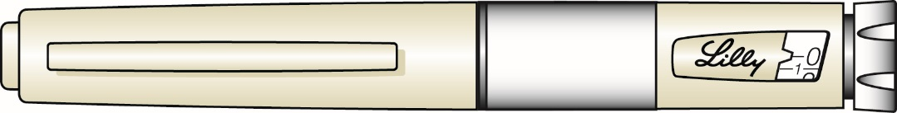

PRIEŠ VARTOJIMĄ PERSKAITYKITE ŠIĄ NAUDOJIMO INSTRUKCIJĄ
Perskaitykite naudojimo instrukciją, prieš pradėdami vartoti Humulin ir kiekvieną kartą, įsigiję naują Humulin KwikPen 100TV/ml. Joje gali būti naujos informacijos. Ši informacija nepakeičia pokalbio su sveikatos priežiūros specialistu apie Jūsų būklę ir gydymą.
Humulin KwikPen 100 TV/ml (švirkštiklis) yra vienkartinis užpildytas švirkštiklis, kuriame yra 300 vienetų (3 ml) insulino. Vienu švirkštikliu galite susileisti daug dozių. Švirkštiklis nustatomas po 1 vienetą. Jūs galite susileisti nuo 1 iki 60 vienetų per vieną injekciją. Jeigu Jums paskirta dozė yra didesnė kaip 60 vienetų, turėsite susileisti daugiau kaip 1 injekciją. Stūmoklis kiekvienos injekcijos metu tik šiek tiek sujuda ir Jūs galite to nepastebėti. Stūmoklis pasieks užtaiso galą tik tada, kai būsite suvartoję visus švirkštiklyje esančius 300 vienetų.
Nesidalinkite švirkštikliu su jokiais kitais žmonėmis, net jeigu pakeitėte adatą. Nenaudokite adatos dar kartą ir nesidalinkite adatomis su kitais žmonėmis. Jūs galite juos užkrėsti arba nuo jų užsikrėsti infekcine liga.
Šio švirkštiklio nerekomenduojama naudoti akliesiems arba regėjimo sutrikimų turintiems žmonėms be kitų žmonių, kurie moka naudoti švirkštiklį, pagalbos.

KwikPen dalys
Dangtelio griovelis |  | Užtaiso laikiklis |  |  |  |  | Etiketė |  | Dozės indikatorius
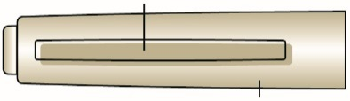 |  |  | 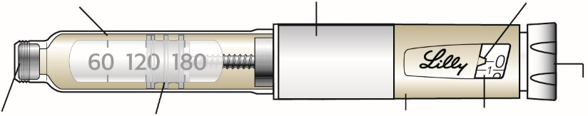
Švirkštiklio dangtelis | Guminis sandariklis |  |  | Stūmoklis |  |  |  | Švirkštiklio korpusas |  | Dozės langelis | Dozavimo rankenėlė

Švirkštiklio adatos dalys
(pakuotėje adatų nėra)
 |  |  | Popieriaus lapelis
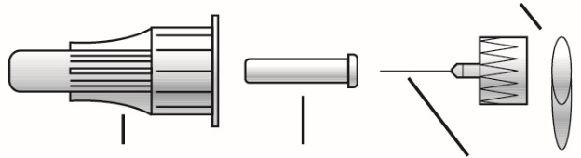
Išorinis adatos  gaubtelis | Vidinis adatos gaubtelis |  |  | Adata

Kai atpažinti Humulin KwikPen 100 TV/ml:
 | Humulin N
Švirkštiklio korpusas: | Rusvai gelsvos spalvos
Dozavimo rankenėlė: | 
Etiketė: | Balta su šviesiai žalios spalvos juostele

Priemonės, kurių reikia susileidžiant injekciją:
• Humulin KwikPen 100 TV/ml su Jums paskirtu insulinu.
• Humulin KwikPen 100 TV/ml tinkama adata (rekomenduojama naudoti BD [Becton, Dickinson and Company] švirkštiklio adatas).
• Alkoholiu suvilgytas tamponas.

Jūsų švirkštiklio paruošimas
- Nusiplaukite rankas muilu ir vandeniu.
- Patikrinkite švirkštiklį ir įsitikinkite, kad paėmėte reikiamo tipo insuliną. Tai yra labai svarbu, jeigu vartojate daugiau kaip vieno tipo insulinus.
- Nenaudokite švirkštiklio, pasibaigus jo etiketėje nurodytam tinkamumo laikui arba ilgiau kaip 28 paras po to, kai švirkštiklį panaudojote pirmą kartą.
- Kiekvieną kartą leisdami, visada naudokite naują adatą, kad apsisaugotumėte nuo infekcijų ir adatų užsikimšimo.

1 veiksmas:  • Truktelėję tiesiai nuimkite švirkštiklio dangtelį.  – Švirkštiklio etiketės nuplėšti negalima.  • Guminį sandariklį nuvalykite alkoholiu suvilgytu tamponu. | 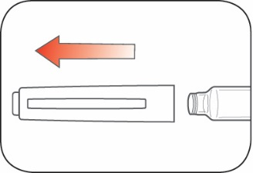
2 veiksmas: (Tik drumstam insulinui: – HUMULIN N)  • Atsargiai pasukiokite švirkštiklį 10 kartų  IR  • pavartykite švirkštiklį 10 kartų.  Sumaišyti svarbu, kad užtikrintumėte, kad gavote teisingą dozę. Turite matyti tolygiai susimaišiusį insuliną.  3 veiksmas:  • Patikrinkite insulino išvaizdą.  – Sumaišytas Humulin N turi būti baltas ir vienodai drumstas. Nenaudokite jei jis atrodo skaidrus ar jame yra kokių nors gumulėlių ar dalelių. | 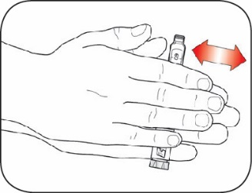  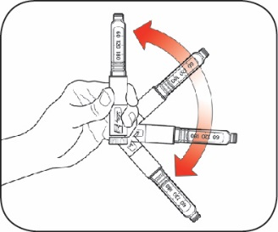
4 veiksmas:  • Paimkite naują adatą.  • Nuimkite popieriaus skirtuką nuo išorinės adatos apsaugos. | 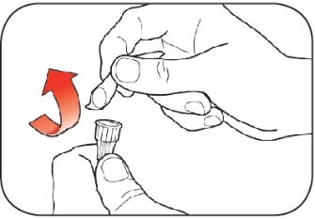
5 veiksmas:  • Uždengtą adatą uždėkite tiesiai ant švirkštiklio ir pasukdami tvirtai uždėkite adatą. | 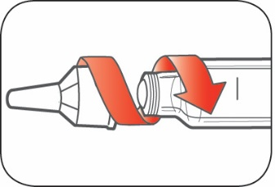
6 veiksmas  - Nuimkite išorinį adatos gaubtelį. Jo neišmeskite.  - Nuimkite vidinį adatos gaubtelį ir jį išmeskite. | 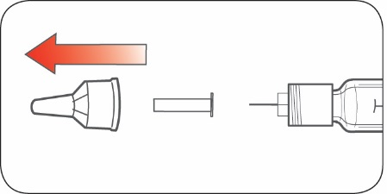  Laikyti  Išmesti

Švirkštiklio užpildymas
Užpildykite prieš kiekvieną injekciją.
- Švirkštiklio užpildymas reiškia, kad iš jo yra pašalinamas oras, kurio gali susikaupti užtaise normaliai vartojant vaistą, ir užtikrinama, kad švirkštiklis veikia tinkamai.
- Jeigu neužpildysite prieš kiekvieną injekciją, galite susileisti per daug arba per mažai insulino.

7 veiksmas:  • Užpildydami švirkštiklį, pasukite dozavimo rankenėlę ir nustatykite 2 vienetus. | 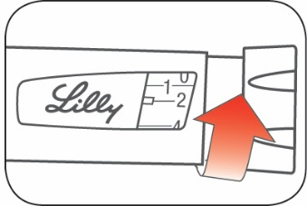
8 veiksmas:  • Laikydami švirkštiklį adata į viršų, švelniai pastuksenkite į užtaiso laikiklį, kad oro burbuliukai susikauptų jo viršuje. | 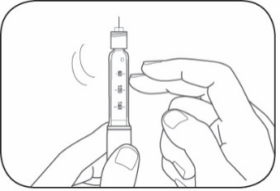
9 veiksmas:  • Toliau laikydami švirkštiklį adata į viršų, spauskite dozavimo rankenėlę tol, kol nustos judėti ir dozės langelyje bus matyti „0”. Dozės rankenėlę palaikykite, kol lėtai suskaičiuosite iki 5.  Adatos galiuke turite matyti insulino.  – Jeigu nematote insulino, pakartokite užpildymo veiksmus, bet ne daugiau kaip 4 kartus.  – Jeigu vis tiek nematote insulino, pakeiskite adatą ir pakartokite užpildymo veiksmus.  Maži oro burbuliukai yra normalu ir nekeičia dozės. | 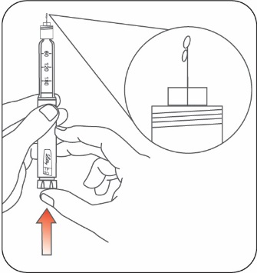  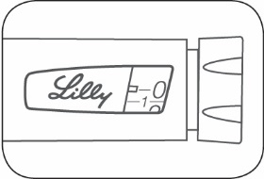

Dozės nustatymas
• Vienkartinės injekcijos būdu galite susileisti nuo 1 iki 60 vienetų.
• Jeigu Jūsų dozė yra didesnė kaip 60 vienetų, turėsite susileisti daugiau kaip 1 injekciją.
- Jeigu Jums reikia pagalbos apskaičiuojant, kaip padalyti dozę, kreipkitės į sveikatos priežiūros specialistą.
- Leidžiant kiekvieną injekciją, turite naudoti naują adatą ir užpildymo veiksmą.

10 veiksmas:  - Sukite dozavimo rankenėlę, kol langelyje pasirodys skaičius, atitinkantis vienetus, kuriuos turite susileisti. Dozės indikatorius turi būti nukreiptas tiksliai į Jums reikiamą dozę.  - Švirkštiklis nustatomas po 1 vienetą.  - Pasukus dozavimo rankenėlę, pasigirsta spragtelėjimas.  - NENUSTATINĖKITE dozės, skaičiuodami spragtelėjimus, nes taip galite nustatyti neteisingą dozę.  - Dozę galima pakoreguoti, sukiojant dozavimo rankenėlę reikiama kryptimi, kol dozės indikatorius rodys teisingą dozę.  - Lyginiai skaičiai užrašyti ant skalės.  - Nelyginius skaičius po 1 atitinka ištisinė linija.  Visada patikrinkite, koks skaičius yra dozavimo langelyje, ir įsitikinkite, kad nustatėte teisingą dozę. | 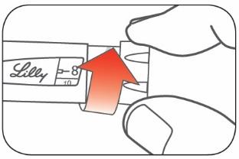  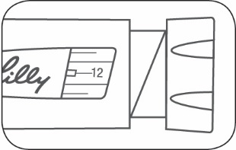  (Pavyzdys: dozavimo langelyje parodyta 12 vienetų)  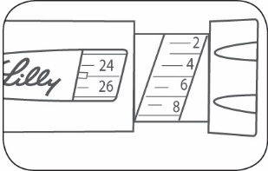  (Pavyzdys: dozavimo langelyje parodyta 25 vienetai)

• Švirkštikliu nebus galima nustatyti daugiau vienetų nei yra likusių vaisto vienetų švirkštiklyje.
- Jeigu Jums reikia dozės, kuri yra didesnė už švirkštiklyje likusio vaisto vienetų skaičių, Jūs turėsite arba:
- susileisti insulino kiekį, likusį švirkštiklyje, ir tada paimti naują švirkštiklį ir susileisti likusią dozės dalį; arba
- paimti naują švirkštiklį ir susileisti visą dozę.
• Tai yra normalu, kad švirktiklyje galite matyt nedidelį kiekį insulino, kurio negalite suleisti.
Injekcijos suleidimas
- Susileiskite insuliną taip, kaip Jums parodė sveikatos priežiūros specialistas.
- Keiskite (rotuokite) injekcijos vietą kiekvieną kartą susileisdami injekciją.
- Nekeiskite dozės injekcijos metu.

11 veiksmas:  - Pasirinkite injekcijos vietą.  Humulin leidžiamas po pilvo, sėdmens, sėdmens, šlaunies arba žasto srities oda (į poodį).  - Nuvalykite odą alkoholiu suvilgytu tamponu ir leiskite odai nudžiūti prieš suleisdami dozę. |  | 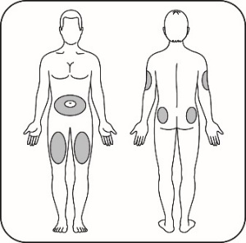
12 veiksmas:  - Adatą įdurkite į odą.  • Visą laiką spauskite dozavimo rankenėlę. |  | 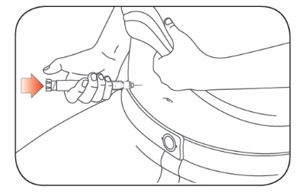
• Prieš ištraukdami adatą, palaikykite dozavimo rankenėlę, kol lėtai suskaičiuosite iki 5. | 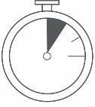  5 sek.
Nebandykite susileisti insuliną, sukdami dozavimo rankenėlę. Sukdami dozavimo rankenėlę, insulino NESUSILEISITE.
13 veiksmas:  • Ištraukite adatą iš odos.  – Insulino lašas ant adatos galo yra normalu. Tai neturės įtakos dozei.  • Patikrinkite, kokį skaičių matote dozės langelyje.  - Jeigu dozės langelyje matote „0”, susileidote visą dozę, kurią buvote nustatę.  - Jeigu dozės langelyje nematote „0”, dozės naujai nustatyti nereikia. Įdurkite adatą į odą ir baikite susileisti vaistą.  - Jeigu vis dar galvojate, kad susileidote ne visą dozę, kurią buvote nustatę norėdami susileisti injekciją, negalima pradėti veiksmų iš naujo ar susileisti pakartotinę injekciją. Matuokite gliukozės koncentraciją kraujyje taip, kaip nurodė Jūsų sveikatos priežiūros specialistas.  - Jeigu Jums paprastai reikia dviejų injekcijų Jūsų pilnai dozei, įsitikinkite, kad susileidote antrą injekciją.  Stūmoklis kiekvienos injekcijos metu tik šiek tiek sujuda ir Jūs galite to nepastebėti.  Jeigu ištraukus adatą iš odos pasirodo kraujo, injekcijos vietą švelniai prispauskite marlės gabalėliu arba alkoholiu suvilgytu tamponu. Šios vietos negalima trinti. |  | 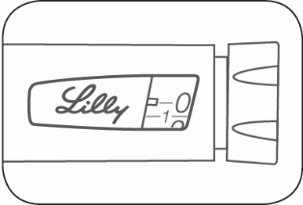

Po injekcijos

14 veiksmas:  • Vėl atidžiai uždėkite išorinį adatos gaubtelį. | 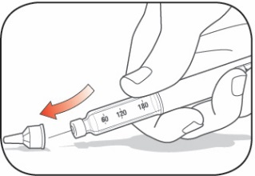
15 veiksmas:  - Nusukite dangteliu uždengtą adatą ir išmeskite taip, kaip parašyta toliau (žr skyrių Švirkštiklių ir adatų išmetimas)  - Nelaikykite švirkštiklio su uždėta adata, kad neišbėgtų vaisto, adata neužsikimštų ir į švirkštiklį nepatektų oro. | 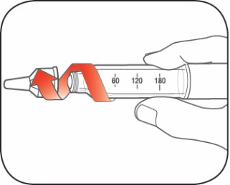
16 veiksmas:  • Vėl uždėkite švirkštiklio dangtelį taip, kad dangtelio grioveliai būtų nukreipti tiesiai į dozės indikatorių. | 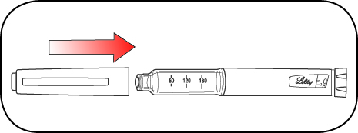
Švirkštiklių ir adatų išmetimas
• Panaudotas adatas išmeskite į aštrioms atliekoms skirtą talpyklę arba uždaromą kieto plastiko talpyklę. Adatų neišmeskite su buitinėmis atliekomis.
• Nuėmus adatą, panaudotą švirkštiklį galite išmesti su buitinėmis atliekomis.
• Pripildytų talpyklių negalima perdirbti.
- Apie tinkamo pripildytų talpyklių išmetimo galimybes klauskite sveikatos priežiūros specialisto.
- Nurodymais apie adatų išmetimą nesiekiama pakeisti vietinių, sveikatos priežiūros specialisto arba gydymo įstaigos reikalavimų.
Švirkštiklio laikymas
Nenaudoti švirkštikliai
• Nenaudotus švirkštiklius reikia laikyti šaldytuve (2 °C 8 °C).
• Humulin negalima užšaldyti. Negalima vartoti, jeigu vaistas buvo užšaldytas.
• Nenaudotus švirkštiklius galima naudoti tol, kol baigsis jų etiketėje nurodytas tinkamumo laikas tuo atveju, jeigu švirkštikliai buvo laikomi šaldytuve.
Naudojamas švirkštiklis
- Šiuo metu naudojamą švirkštiklį laikykite kambario temperatūroje (iki 30 °C) taip, kad vaistas būtų apsaugotas nuo karščio ir šviesos.
- Naudojamą švirkštiklį reikia išmesti po 28 parų, net jeigu jame vis dar yra likusio insulino.

Bendroji informacija apie švirkštiklio naudojimo saugumą ir veiksmingumą
- Švirkštiklį ir adatas laikykite vaikams nepastebimoje ir nepasiekiamoje vietoje.
- Švirkštiklio naudoti negalima, jeigu kuri nors jo dalis yra sulūžusi arba pažeista.
- Visada turėkite papildomą švirkštiklį tam atvejui, jeigu pamestumėte švirkštiklį arba jis sulūžtų.
Problemų sprendimo būdai
- Jeigu negalite nuimti švirkštiklio dangtelio, atsargiai pasukiokite dangtelį pirmyn-atgal ir tiesiai nutraukite dangtelį.
- Jeigu sunku paspausti dozavimo rankenėlę:
- Lėčiau spaudžiant dozavimo rankenėlę, gali būti lengviau suleisti.
- Gali būti užsikimšusi adata. Paimkite naują adatą ir užtaisykite švirkštiklį.
- Į švirkštiklį galėjo pakliūti dulkių, maisto arba skysčių. Švirkštiklį išmeskite ir paimkite naują švirkštiklį.
Jeigu kiltų daugiau klausimų arba problemų vartojant Humulin KwikPen, kreipkitės pagalbos į sveikatos priežiūros specialistą arba vietinę Lilly atstovybę.
Dokumento peržiūros data:

